Федеральное агентство по образованию
Государственное образовательное учреждение высшего профессионального образования
Тульский государственный университет

Кафедра ПМ и ДМ

Пояснительная записка
к курсовой работе
по дисциплине:

«Детали машин (приборов). Основы конструирования»

Тема: «Исследование, расчет и проектирование передаточных механизмов, узлов и деталей»

Выполнил: Левина А.С. гр. 122051

Проверил: Инюшин А.А.

Тула 2007г.

Содержание
Задание ……………………………………………………………………….…4

Глава 1. Структурное исследование механизма ………………………..……..…6
  - Описание механизма ……………………………………………......6
  - Определение класса кинематических пар …………………….…..7
  - Определение степени подвижности механизма ………………….7
  - Определение сложности механизма по группам Ассура…………8
  - Определение избыточных связей ………………………………….9
  - Исключение избыточных связей ………………………………......9
Заключение ………………………………………………………………….....10
Глава 2. Кинематическое исследование механизма ………………………...11
2.1 Построение планов механизма ……………………………….........11
2.2 Построение кинематических диаграмм ……………………….…..13
2.3 Построение планов скоростей ………………………………….….14
2.4 Построение планов ускорений ………………………………..…...16
Заключение ……………………………………………………………..……...17
Глава 3. Кинетостатическое исследование механизма ………………..……18
3.1 Классификация сил …………………………………………..……18
3.2 Определение реакций в кинематических парах
группы звеньев 2 и 3 …………………………………………...….18
3.3 Определение уравновешивающей силы и
уравновешивающего момента на кривошипе 1.
Определение реакции в опоре О …………………………….…..23
Заключение …………………………………………………………….……..24
Глава 4. Расчет соединений деталей ………………………………….…….25
4.1 Расчет сварного соединения ……………………………….…….25
4.2 Расчет болтового соединения …………………………………....27
Заключение ……………………………………………………………….…..28
Глава 5. Расчет клиноременной передачи …………………………….……29
Заключение …………………………………………………………….……..33
Глава 6. Расчет и проектирование цилиндрической зубчатой передачи ...34
6.1 Определение потребной мощности привода и выбор
электродвигателя ………………………………………………...34
6.2 Определение кинематических и нагрузочных параметров
привода …………………………………………………………..35
6.3 Расчет тихоходной зубчатой передачи ……………………...…37
Заключение ……………………………………………………………...…..42
Глава 7. Проектирование валов ……………………………………………43
7.1 Определение диаметральных размеров вала ……………….…43
Заключение …………………………………………………………………46
Список используемой литературы ………………………………………..47

Задание. Вариант 8.

- Выполнить структурный, кинематический и кинетостатический анализ механизма.

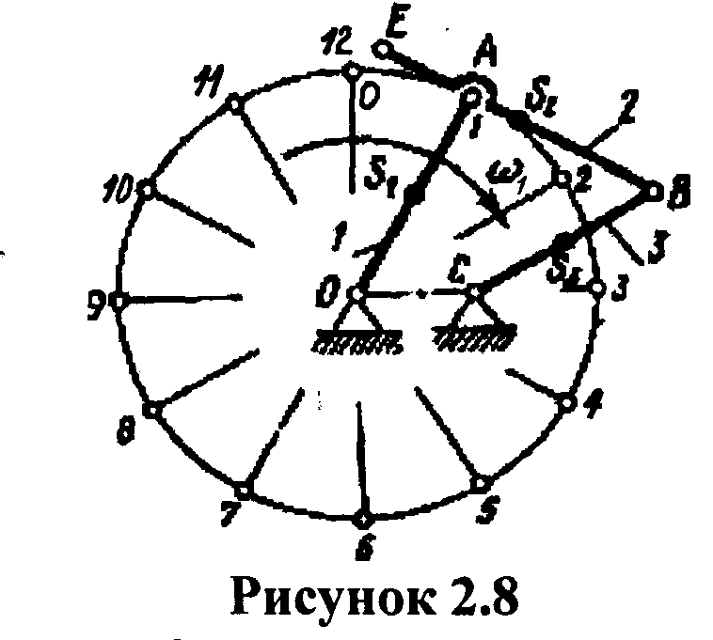
ОА = 200 мм
ОС = 75 мм
ВС = 240 мм
АВ = 160 мм
AD = 70 мм
w= 15 рад/сек

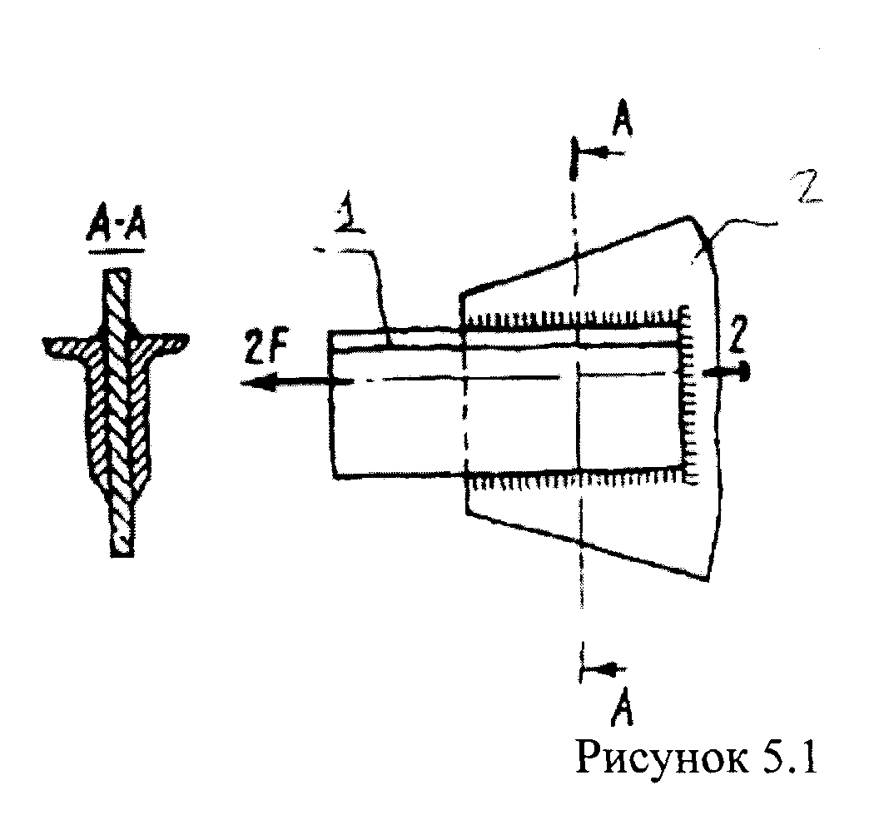
2. Рассчитать сварное соединение, состоящее из двух неравнобоких уголков (1) и косынки (2) (рис. 5.1) по данным таблицы

2F = 10 (кН);
Электроды: Э34;
Метод сварки: ручная;
Характер нагрузки: статическая.

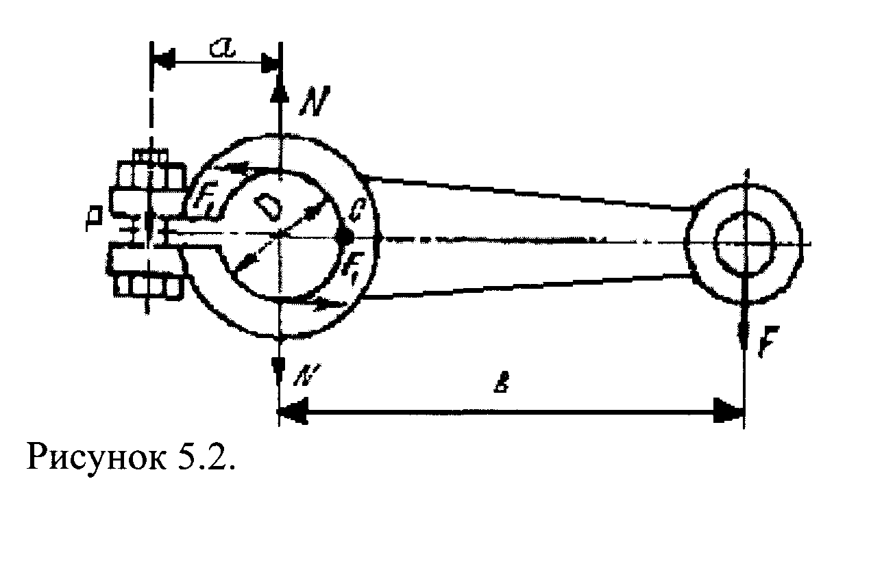
3. Рассчитать болт клеммового соединения, посредством которого рычаг неподвижно закрепляется на валу (рис. 5.2).

Диаметр вала D = 45 (мм);
сила, действующая на рычаг, F = 800 (H);
радиус рычага b = 540 (мм);
расстояние от оси болта до оси вала a = 40 (мм).

4. Рассчитать клиноременную передачу, считая, что нагрузка спокойная (рис. 6.2), по данным таблицы 6.2.
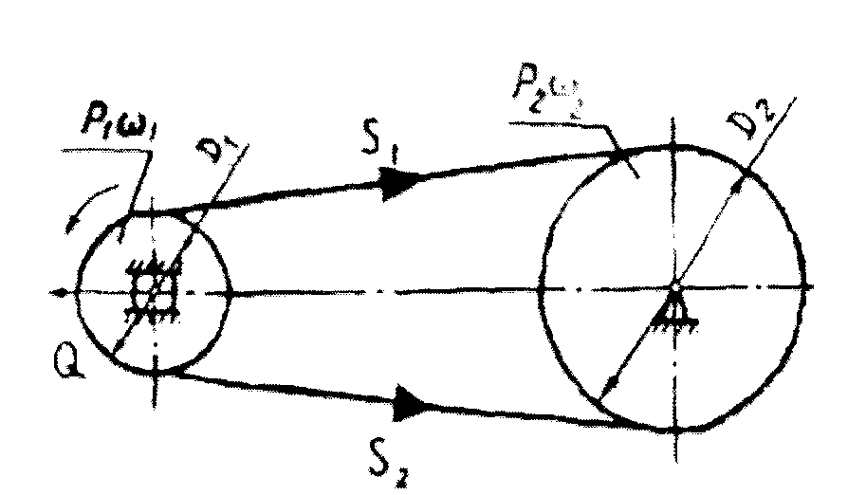
Р = 9,5 (кВт);
n${}_{\text{дв}}$= n${}_{1}$= 750 (об/мин),
n${}_{2}$= 400 (об/мин),

5. Спроектировать цилиндрическую зубчатую передачу электромеханического привода, приведенного на рисунке 6.1.
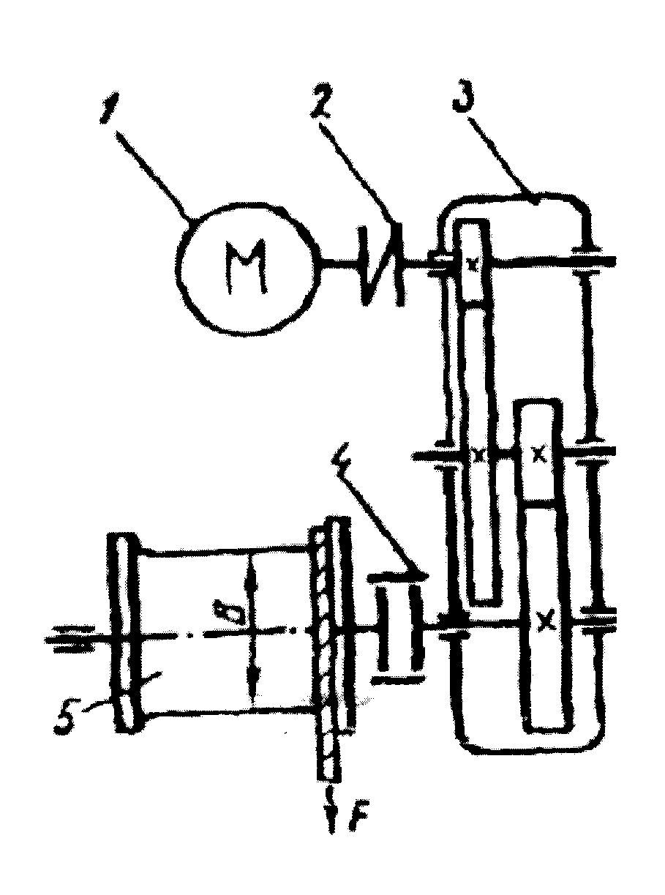
грузоподъемность лебедки F = 5,8 (кН);
скорость навивания каната на барабан V = 0,55 (м/с);
диаметр барабана D = 360 (мм).

Глава 1. Структурное исследование механизма
  - Описание механизма

Рис 1.1
На рис 1.1 приведена схема двухкривошипно-шарнирного механизма.
Данный механизм представляет собой замкнутую кинематическую цепь, плоскую и простую. Кинематическая цепь - последовательное соединение звеньев, входящих в кинематические пары (кинематическая пара – это подвижное соединение двух звеньев). Кинематические цепи, каждое звено которых входит в две кинематические пары, называют замкнутыми и простыми.
Данный механизм содержит четыре звена: три подвижных и одно неподвижное.
Подвижные звенья:
- звено 1 (ОА) – кривошип с заданным законом движения $ω_{1}$=const (совершает вращательное движение), является ведущим (входным) звеном
- звено 2 (BЕ) – шатун совершает составное плоскопараллельное движение (вращательное и поступательное). Шатун имеет одну конструктивную базу АВ, поэтому звено простое.
- звено 3 (ВС) – коромысло совершает круговое движение.
Таким образом, число подвижных звеньев n=3.
Неподвижное звено – звено 4 (стойка).
Звенья соединены между собой в кинематические пары.

1.2 Определение класса кинематических пар
В местах подвижного соединения выделяют следующие кинематические пары:
- кинематическая пара «О» (звенья 4-1);
- кинематическая пара «А» (звенья 1-2);
- кинематическая пара «В» (звенья 2-3);
- кинематическая пара «С» (звенья 3-4)
Всего четыре кинематических пары.
По характеру соприкосновения элементов кинематические пары делятся на низшие и высшие. У низших кинематических пар соприкосновение звеньев происходит по поверхностям, а у высших – по линиям или точкам.
Все кинематические пары данного механизма относятся к низшим, вращательным.
Кинематические пары имеют свой класс. Он определяется по количеству наложенных ограничений на относительное движение звеньев. Так как в данной схеме (рисунок 1.1) каждое звено может только вращаться вокруг оси, направленной перпендикулярно плоскости механизма (т.е. обладает одной степенью свободы), значит все кинематические пары относятся к пятому классу:
$P_{5}=P_{н}=4$ .

  - Определение степени подвижности механизма
Так как механизм плоский, то степень подвижности определяется по структурной формуле Чебышева:
Для покупки или заказа полной версии работы перейдите по ссылке.

При W = 1 механизм обладает однократной статической определимостью, т.е. имеет одно входное звено с заданным законом движения. Таким звеном является кривошип ОА.
1.4 Определение сложности механизма по группам Ассура.
Сложность механизма определяется по классу и порядку имеющихся групп Ассура – это такая кинематическая цепочка звеньев, степень подвижности которых W = 0. Любой механизм может быть образован путем последовательного присоединения к начальному (входному) звену групп Ассура. В нашем случае можно выделить одну группу Ассура – это группа звеньев 2 и 3 (АВС):

Эта группа, имеющая два звена и три пары пятого класса (ВВВ- все пары вращательные, степень подвижности W = 3*2 – 2*3 = 0), является группой второго класса, второго порядка и называется двухповодковой группой (диадой), т.к. присоединение этой группы к основному механизму производится двумя поводками ВА и ВС. В итоге весь механизм относится к механизмам второго класса, второго порядка.

1.5 Определение избыточных связей
Из-за погрешностей изготовления и монтажа плоский механизм следует считать пространственным, содержащим избыточные связи, которые усложняют сборку, могут деформировать звенья, а в процессе работы будет
происходить износ, нагрев, т.е. понижение КПД, может произойти заклинивание. Поэтому избыточные связи считаются вредными.
Избыточные связи определяются по формуле:
Для покупки или заказа полной версии работы перейдите по ссылке.

Т.к. в данном механизме (рисунок 1.1) имеются только четыре кинематические пары $P_{5}$, то формула примет вид:
Для покупки или заказа полной версии работы перейдите по ссылке.

Следовательно механизм обладает трехкратной статической неопределимостью, которая осложнит сборку механизма. Нужно получить q =0. Механизм без избыточных связей оптимальный (идеальный), его можно запускать в производство без предварительной обкатки.

1.6 Исключение избыточных связей
Понизить число избыточных связей до нуля можно с помощью применения других кинематических пар с пониженным классом. В плоских механизмах в основном достаточно применения $P_{3}$ и $P_{4}$.
Схема механизма без избыточных связей приведена на рисунке 1.2.

Нетрудно убедиться, что для данного механизма число избыточных связей равно нулю:
Для покупки или заказа полной версии работы перейдите по ссылке.

ё

Заключение
Целью структурного исследования механизма является изучение строения механизма, т.е. определение количества звеньев и кинематических пар, классификация кинематических пар, определение степени подвижности механизма, а также установление класса и порядка механизма.

Глава 2. Кинематическое исследование механизма

2.1 Построение планов механизма
Графическое представление положений звеньев на схеме механизма при конкретном положении входного звена ( звено 1 – кривошип ОА) называется планом механизма.
Исследование проводится на схеме механизма, которая называется кинематической. Она отличается от структурной тем, что вычерчивается строго в масштабе. Масштаб длин обозначается:
$μ_{L}=\frac{l_{\text{OA}}\left[м\right]}{\overline{\text{OA}}\left[\text{мм}\right]}$,
что означает число метров натуральной величины, соответствующее одному миллиметру схемы. Таким образом, если необходимо определить истинную длину какого-либо отрезка, изображенного на схеме, надо измерить отрезок в миллиметрах и результат измерения умножить на выбранную величину $μ_{L}$.

Для выбора масштаба переведем все указанные размеры в метры:
Для покупки или заказа полной версии работы перейдите по ссылке.

Звено ОА на схеме будет составлять 40 мм, тогда:
Для покупки или заказа полной версии работы перейдите по ссылке.

С помощью этого масштаба определим длины других звеньев на схеме:
Для покупки или заказа полной версии работы перейдите по ссылке.

Обычно траектория входного звена разбивается на 12 фиксированных положений. Каждое положение отличается на ${\text{30}}^{°}$. И относительно этих положений входного звена определяются положения других звеньев методом засечек.

Двенадцать планов механизма представлены на рисунке 2.1.

2.2 Построение кинематических диаграмм

Необходимо построить графики перемещения, скорости и ускорения точки выходного (рабочего) звена, а именно точки B звена BE – шатуна. Для построения графика используем метод касательных. Выбираем масштаб по оси абсцисс для угла $ϕ$: $μ_{ϕ}=\frac{2π}{\text{120}}=0,\text{052}\left[\frac{\text{рад}}{\text{мм}}\right]$
График перемещений представлен на рисунке 2.2.

Пользуясь графиком перемещения $S_{D}=f(t)$ можно построить график изменения скорости, благодаря зависимости $V_{D}=\frac{{\text{dS}}_{D}}{\text{dt}}$, которая позволяет определить скорости $V_{D}$ также методом касательных.
График скорости представлен на рисунке 2.2.

Аналогично можно получить график ускорения (${\text{da}}_{D}=\frac{{\text{dV}}_{D}}{\text{dt}}$).
График ускорения представлен на рисунке 2.2.

  - Построение планов скоростей.
В основу этого способа положено графическое решение векторных уравнений сложения скоростей точек звеньев в относительном движении.
Необходимо определить скорости точек А, В и Е, а также угловые скорости звеньев 2 и 3: $ω_{2}$ и $ω_{3}$.
Для покупки или заказа полной версии работы перейдите по ссылке.

Скорость точки направлена перпендикулярно звену ОА в сторону угловой скорости.
Для покупки или заказа полной версии работы перейдите по ссылке.

В этом уравнении нам известна скорость точки А по модулю и направлению, направление скорости $V_{B}$(перпендикулярно звену СВ) и направление скорости $V_{\text{BA}}$ (перпендикулярно звену ВА).
Выберем в качестве полюса плана скоростей точку $P_{V}$ и из нее отложим скорость $V_{A}$ в масштаб. Чтобы определить величины скоростей $V_{B}$ и $V_{\text{BA}}$, нужно измерить длину получившихся отрезков в миллиметрах и умножить её на масштаб:
$V_{\text{BA}}=\overline{\text{ab}}⋅μ_{V}=\text{30}\left[\text{мм}\right]⋅0,1\left[\frac{мс}{\text{мм}}\right]=3\left[\frac{м}{с}\right]$,
Для покупки или заказа полной версии работы перейдите по ссылке.

Из соотношения пропорциональности получим:
$$\overline{{\text{as}}_{1}}=\frac{\overline{\text{ao}}⋅{\text{AS}}_{1}}{\text{AO}}=\frac{\text{60}⋅\text{20}}{\text{40}}=\text{30}\left[\text{мм}\right]$$
Для покупки или заказа полной версии работы перейдите по ссылке.

Чтобы определить скорость точки Е, продолжим прямую ba вверх и отложим на ней отрезок aе, длину которого определим из следующего соотношения:
Для покупки или заказа полной версии работы перейдите по ссылке.

Таким образом мы нашли точку e. Соединим её с полюсом и получим вектор скорости $V_{E}$. Определим его модуль:
Для покупки или заказа полной версии работы перейдите по ссылке.

План скоростей представлен на рисунке 2.3.

  - Построение планов ускорений

В основу этого способа тоже положено графическое решение векторных уравнений сложения ускорений точек звеньев в относительном движении.
Необходимо определить ускорения точек А, В, и Е, а также угловые ускорения звеньев 2 и 3 ( $ε_{2}$ и $ε_{3}$), и ускорения центров масс звеньев ($a_{S_{1}}$, $a_{S_{2}}$и $a_{S_{3}}$).
1) Для покупки или заказа полной версии работы перейдите по ссылке.

Ускорение точки А можно определить по модулю и направлению. Тангенсальное ускорение точки А будет равно нулю, т.к. $ω_{1}=\text{const}$ $⇒ε_{1}=0$ и $a_{A}^{t}=ε_{1}⋅l_{\text{OA}}=0$. Следовательно, полное ускорение точки А будет равно нормальному ускорению и направлено по звену ОА к точке О.
2) $μ_{a}=\frac{a_{A}}{\overline{πa}}=\frac{\text{90}\left[\frac{м}{с^{2}}\right]}{\text{90}\left[\text{мм}\right]}=1\left[\frac{мс^{2}}{\text{мм}}\right]$
Для покупки или заказа полной версии работы перейдите по ссылке.

Для определения ускорения точки В рассматриваем её движение как сложное состоящее из переносного поступательного с ускорением точки А и относительного вращательного вокруг этой точки где ${\vec{a}}_{\text{BA}}^{n}$ и ${\vec{a}}_{\text{BA}}^{t}$ - нормальное и тангенциальное ускорения в относительном движении.
В этом уравнении нам известны модуль и направление ${\vec{a}}_{A}$, линия действия ${\vec{a}}_{\text{BA}}^{t}$ проходит перпендикулярно звену ВА, ускорение ${\vec{a}}_{\text{BA}}^{n}$ направлено по звену ВА в сторону точки В и равно:
$$a_{\text{BA}}^{n}=ω_{2^{2}}⋅l_{\text{BA}}=(9,4)^{2}⋅0,\text{32}=\text{28}\left[\frac{м}{с^{2}}\right]$$
$$\vec{a_{n_{2}}}=\frac{\vec{a_{\text{BA}}^{n}}}{μ_{a}}=\frac{\text{28}}{1}=\text{28}\left[\text{мм}\right]$$
Можно определить модуль и направление нормального ускорения точки В. Оно направлено по звену ВС к точке С и равно:
Для покупки или заказа полной версии работы перейдите по ссылке.

Линия действия тангенсального ускорения точки В направлена перпендикулярно звену ВС.
Ускорение точки Е:
$\frac{\overline{\text{ae}}}{\overline{\text{ab}}}=\frac{\text{AE}}{\text{AB}}$, $\overline{\text{ae}}=\overline{\text{ab}}⋅\frac{\text{AE}}{\text{AB}}=\begin{matrix} & \end{matrix}⋅\frac{\text{14}}{\text{32}}=\begin{matrix} & \end{matrix}\left[\text{мм}\right]$

Определим теперь ускорения центров масс звеньев. Для этого необходимо найти положение точек $S_{1},S_{2},S_{3}$ на плане ускорений. Точки $S_{1}$ и $S_{3}$ будут находиться посередине отрезков $P_{a}a$ и $P_{a}b$ соответственно, а точка $S_{2}$- посередине отрезка $\text{bd}$, и значит:
Для покупки или заказа полной версии работы перейдите по ссылке.

План ускорений представлен на рисунке 2.4.

Заключение
Кинематический анализ механизма заключается в исследовании движения звеньев, образующих данный механизм, с геометрической точки зрения, независимо от сил, вызывающих это движение.

Глава 3. Кинетостатическое исследование механизма

При этом исследовании изучается движение механизма с учетом сил, действующих на звенья. Так как в предыдущей главе было проведено кинематическое исследование механизма, то нам известны величины и направления линейных и угловых скоростей и ускорений для данного положения механизма. Необходимо определить силы реакции в кинематических парах. Для начала рассмотрим классификацию сил, действующих на звенья механизма.

Схема механизма с приложенными силами (инерционные силы и силы веса, не учитывая трения) изображена на рисунке 3.1.

3.1 Классификация сил
$F_{\text{тс}}$- сила технологического сопротивления.
Для покупки или заказа полной версии работы перейдите по ссылке.

$F_{\text{иi}}$- силы инерции (направлены противоположно полному ускорению).

Для покупки или заказа полной версии работы перейдите по ссылке.

$M_{\text{ui}}=−J_{\text{Si}}⋅ε_{i}$ - момент силы инерции звена (направлены противоположно угловому ускорению).
$J_{\text{Si}}=\frac{m_{i}⋅l_{i}^{2}}{\text{12}}$ - момент инерции звена.

Для покупки или заказа полной версии работы перейдите по ссылке.

Для покупки или заказа полной версии работы перейдите по ссылке.

3.2 Определение реакций в кинематических парах группы звеньев 2 и 3

Для определения реакций в кинематических парах группы звеньев 2 и 3 следует вычертить данную группу и нанести на звенья действующие нагрузки.
Схема нагружения группы звеньев 2 и 3 представлена на рисунке 3.2(а). Масштаб длин $μ_{L}=0,\text{005}\left[\frac{м}{\text{мм}}\right]$.
Задача по определению реакций в кинематических парах может быть решена методом планов сил.

Силы, известные и по величине, и по направлению:
$$F_{\text{тс}};G_{2};G_{3};F_{u2};F_{u3};M_{u2};M_{u3};$$
Силы, известные по направлению, но неизвестные по величине:
$$R_{\text{12}}=R_{\text{12}}^{n}+R_{\text{12}}^{τ};\begin{matrix} & \end{matrix}R_{\text{03}}=R_{\text{03}}^{n}+R_{\text{03}}^{τ};$$
Силы, неизвестные ни по величине, ни по направлению:
$$R_{\text{23}}=−R_{\text{32}};$$

Силы $R_{\text{03}}^{t}$ и ${\vec{R}}_{\text{12}}^{t}$ могут быть получены из уравнений моментов всех сил относительно точки В звеньев 2 и 3 в отдельности:
1) $\sum{М_{В^{2}}=0}$
Составим уравнение моментов всех сил относительно точки В для звена 2:
$$F_{\text{ин}2}⋅h_{F_{\text{ин}2}}−G_{2}h_{G_{2}}+R_{\text{12}}^{t}\text{AB}+\frac{М_{\text{ин}2}}{μ_{L}}=0$$

Для покупки или заказа полной версии работы перейдите по ссылке.

Теперь составим уравнение моментов всех сил относительно точки В для звена 3:
Для покупки или заказа полной версии работы перейдите по ссылке.

Запишем векторное уравнение равновесия звеньев 2 и 3:
$${\vec{R}}_{\text{03}}^{n}+{\vec{R}}_{\text{03}}^{τ}+{\vec{G}}_{3}+{\vec{F}}_{u3}+{\vec{F}}_{\text{тс}}+{\vec{R}}_{\text{23}}+{\vec{R}}_{\text{32}}+{\vec{G}}_{2}+{\vec{F}}_{u2}+{\vec{R}}_{\text{12}}^{τ}+{\vec{R}}_{\text{12}}^{n}=0$$
В этом уравнении нам неизвестны только величины составляющих $R_{\text{12}}^{n}$ и $R_{\text{03}}^{n}$ реакций $R_{\text{12}}$ и $R_{\text{03}}$, направленных по осям звеньев, а все остальные силы – известны по модулю и направлению.
Для определения неизвестных сил необходимо построить план сил. Масштаб: $μ_{F}=\text{10}\left[\frac{H}{\text{мм}}\right]$.
4) $\sum{F_{i}^{3}=0}$
Для определения реакции кинематической пары В ( $R_{\text{23}}=−R_{\text{32}}$) запишем уравнение равновесия звена 3:
Для покупки или заказа полной версии работы перейдите по ссылке.

Единственной неизвестной по величине и направлению силой в этом уравнении является сила. Очевидно, что реакция $R_{\text{32}}$, равная по величине реакции $R_{\text{23}}$, но противоположная ей по знаку, может быть определена из уравнения равновесия звена 2:

$\sum{F_{i}^{2}=0}$ ${\vec{F}}_{\text{12}}+{\vec{F}}_{\text{ин}2}+{\vec{G}}_{2}+{\vec{R}}_{\text{32}}=0$

План сил группы звеньев 2 и 3 представлен на рисунке 3.2(б).
Графически находим:
Для покупки или заказа полной версии работы перейдите по ссылке.

3.3 Определение уравновешивающей силы и уравновешивающего момента на кривошипе 1. Определение реакции в опоре О.

Схема нагружения входного звена представлена на рисунке 3.3(а).

Силы, известные и по величине, и по направлению:
$${\vec{R}}_{\text{12}}={\vec{R}}_{\text{21}};\begin{matrix} & \end{matrix}{\vec{G}}_{1};\begin{matrix} & {\vec{F}}_{u3};\end{matrix}$$
Силы, известные по направлению, но неизвестные по величине:
$$M_{y};$$
Силы, неизвестные ни по величине, ни по направлению:
$${\vec{R}}_{\text{01}};$$
Для определения уравновешивающего момента запишем уравнение Для покупки или заказа полной версии работы перейдите по ссылке.

Для определения реакции в опоре О запишем уравнение равновесия звена 1:

$\sum{F_{i}^{1}=0}$ ${\vec{R}}_{\text{21}}+{\vec{G}}_{1}+{\vec{F}}_{\text{ин}1}+{\vec{R}}_{\text{01}}=0$

В этом уравнении неизвестна только реакция $R_{\text{01}}$. Её можно определить построением плана сил.
$$R_{O}=R_{\text{01}}=−R_{\text{10}}=μ_{F}⋅\overline{R_{\text{01}}}=\text{10}⋅\begin{matrix} & \end{matrix}=\begin{matrix} & \end{matrix}\left[H\right]$$

План сил входного звена представлен на рисунке 3.3(б).

Заключение
Целью динамического исследования механизма является изучение методов определения сил, действующих на звенья, во время их движения, и изучение взаимосвязи между движениями звеньев, силами, на них действующими, и массами, которыми обладают эти звенья.

Глава 4. Расчет соединений деталей
4.1 Расчет сварного соединения

Необходимо рассчитать сварное соединение, состоящее из двух неравнобоких уголков и косынки по следующим данным:
2F = 10 (кН);
Электроды: Э34;
Метод сварки: ручная;
Характер нагрузки: статическая.
Для покупки или заказа полной версии работы перейдите по ссылке.

Принимаем нагрузку, действующую на один уголок: F = 5000 (H).

Для покупки или заказа полной версии работы перейдите по ссылке.

Принимаем уголок 2,5/16 $δ=3;$ $S_{\text{уч}}=\text{116};\begin{matrix} & l_{1}=8,6;\begin{matrix} & l_{2}=\text{16},4\end{matrix}\end{matrix}$
Для покупки или заказа полной версии работы перейдите по ссылке.

4.2 Расчет болтового соединения
Основным расчетом болтового соединения является расчет на растяжение.
Необходимо рассчитать болт клеммового соединения, посредством которого рычаг неподвижно закрепляется на валу.
Диаметр вала D = 45 (мм);
сила, действующая на рычаг, F = 800 (H);
радиус рычага b = 540 (мм);
расстояние от оси болта до оси вала a = 40 (мм).

Для покупки или заказа полной версии работы перейдите по ссылке.

Рисунок 4.3 Схема болтового соединения

1)
Для покупки или заказа полной версии работы перейдите по ссылке.

Расчетный диаметр не удовлетворяет условию $d≤\text{26},\text{25}$, болт не подходит.
Примем z=2
Для покупки или заказа полной версии работы перейдите по ссылке.

Расчетный диаметр удовлетворяет условию $d≤\text{26},\text{25}$, принимаем болт М22*2,5 для которого $d_{1}=\text{19},\text{294}$

Заключение
Расчет соединений деталей на прочность необходим, т.к. прочность является основным критерием работоспособности и надежности механического изделия.

Глава 5. Расчет клиноременной передачи
Исходные данные:
Р = 9,5 (кВт);
n${}_{\text{дв}}$= n${}_{1}$= 750 (об/мин),
n${}_{2}$= 400 (об/мин),
Для покупки или заказа полной версии работы перейдите по ссылке.

Рисунок 5.1 Схема клиноременной передачи

$$ω_{1}=\frac{π⋅n_{1}}{\text{30}}=\frac{3,\text{14}⋅\text{750}}{\text{30}}=\text{78},5 \left(c^{−1}\right)$$
$ω_{2}=\frac{π⋅n_{2}}{\text{30}}=\frac{3,\text{14}⋅\text{400}}{\text{30}}=\text{41},\text{87} \left(c^{−1}\right)$;
$i_{p\text{.}n}=\frac{n_{1}}{n_{2}}=\frac{\text{750}}{\text{400}}=1,\text{875}$;

- По номограмме в зависимости от мощности и частоты вращения меньшего шкива n${}_{1}$ сечение клинового ремня Б.
- Передаваемый вращающий момент
- Для покупки или заказа полной версии работы перейдите по ссылке.

Количество ремней: z=4
Сила действующая на вал: Q=2373 H

Заключение
Ременную передачу располагают в кинематической схеме привода на участке от электродвигателя к редуктору. Как правило, она служит для понижения частоты вращения.

Глава 6. Расчет и проектирование цилиндрической зубчатой передачи

По заданию требуется рассчитать и спроектировать тихоходную ступень двухступенчатого редуктора электролебедки, приведенной на рисунке 6.1.

Рисунок 6.1 Схема электромеханического привода.
1 – электродвигатель;
2 – упругая муфта;
3 – двухступенчатый цилиндрический редуктор;
4 – соединительная муфта;
5 – барабан;
6 – опора (рама).
Исходные данные:
грузоподъемность лебедки F = 5,8 (кН);
скорость навивания каната на барабан V = 0,55 (м/с);
диаметр барабана D = 360 (мм).

6.1 Энергетический расчет привода и выбор двигателя
6.1.1 Определение общего КПД привода: $η_{\text{об}}=η_{м}^{2}⋅η_{р}⋅η_{п\text{.}б\text{.}}$,
где $η_{м}$- КПД муфты (МУВП), $η_{м}$=0,98;
$η_{р}$- КПД редуктора; $η_{р}=η_{з\text{.}з\text{.}}^{2}⋅η_{п\text{.}п\text{.}}^{3}$= 0,98${}^{2}$*0,99${}^{3}$=0,93
$η_{п\text{.}б\text{.}}$- КПД подшипника барабана, $η_{п\text{.}б\text{.}}$= 0,92;
$η_{з\text{.}з\text{.}}$-КПД зубчатого зацепления, $η_{з\text{.}з\text{.}}$= 0,98;
$η_{п\text{.}п\text{.}}$- КПД подшипниковых пар, $η_{п\text{.}п\text{.}}$=0,99.
КПД всего привода: $η_{\text{об}}=0,{\text{98}}^{2}∗0,\text{93}∗0,\text{92}=0,\text{82}$
6.1.2 Потребная мощность на валу барабана:

$$Р_{\text{вых}}=Р_{б}=F⋅V=5,8∗0,\text{55}=3,\text{19} \left(\text{кВт}\right)$$
6.1.3 Потребная мощность на входе привода:
$$Р_{\text{вх}}^{'}=\frac{Р_{б}}{η_{\text{об}}}=\frac{3,\text{19}}{0,\text{82}}=3,\text{89} \left(\text{кВт}\right)$$
Частота вращения вала барабана: $n_{б}=\frac{\text{60}υ}{πD}=\frac{\text{60}∗0,\text{55}}{3,\text{14}∗0,\text{36}}=\text{29},{\text{об}}/{\text{мин}}$
Для покупки или заказа полной версии работы перейдите по ссылке.

$$\begin{aligned}{\left[σ_{H}\right]}_{\text{max}}=2,8∗σ_{T} \\ {\left[σ_{H}\right]}_{\text{max}3}=2,8∗\text{440}=\text{1232} \left(\text{МПа}\right) \\ {\left[σ_{H}\right]}_{\text{max}4}=2,8∗\text{340}=\text{952} \left(\text{МПа}\right)\end{aligned}$$
Допускаемое напряжение на изгибную прочность при перегрузке определяется по формуле:
$$\begin{aligned}{\left[σ_{F}\right]}_{\text{max}}=0,8∗σ_{T} \\ {\left[σ_{F}\right]}_{\text{max}3}=0,8∗\text{440}=\text{352} \left(\text{МПа}\right) \\ {\left[σ_{F}\right]}_{\text{max}4}=0,8∗\text{340}=\text{272} \left(\text{МПа}\right)\end{aligned}$$
Допускаемое напряжение колеса меньше, чем шестерни, поэтому расчет ведется по материалу колеса.
6.3.3 Выбор степени точности изготовления колеса.
Для прямозубых колес при V до 5 м/с следует назначать 8-ю степень точности по ГОСТ 1643 – 81.

6.3.4 Определение потребного межосевого расстояния тихоходной ступени:
$$a_{\text{WT}}^{'}=K_{a}\left(u_{T}+1\right)⋅\sqrt[3]{\frac{T_{4}⋅K_{Hβ}}{{\left[σ_{H}\right]}_{4}^{2}⋅u_{T}^{2}⋅ψ_{\text{baТ}}}}$$
Для прямозубых передач К${}_{a}$=49,5.
Коэффициент неравномерности нагружения зубьев $К_{Нβ}=1,1$.
Относительный коэффициент ширины зуба $ψ_{\text{baТ}}=\frac{b_{W}}{a_{\text{WT}}}=0,\text{25}$.
$$a_{\text{WT}}^{'}=\text{49},5(4,5+1)⋅\sqrt[3]{\frac{\text{1087}⋅{\text{10}}^{3}⋅1,1}{{\text{427}}^{2}⋅{4,5}^{2}⋅0,\text{25}}}=\text{296},\text{78} \left(\text{мм}\right)$$
Принимаем стандартное значение межосевого расстояния, исходя из условия:
$a_{\text{WT}}≥a_{\text{WT}}^{'} ⇒ a_{\text{WT}}=\text{280} \left(\text{мм}\right)$.
6.3.5 Выбор модуля зубчатого зацепления:
$$m=(0,\text{01}÷0,\text{02})⋅a_{\text{WT}}=(0,\text{01}÷0,\text{02})⋅\text{280}=2,8÷5,6$$
Для сохранения принятого значения $a_{\text{WT}}$ модуль следует подбирать так, чтобы $z_{\sum{}=\frac{2⋅a_{\text{WT}}}{m}}$ было целым числом, следовательно, принимаем m = 5.

6.3.6 Определение суммарного числа зубьев:
$$z_{\sum{2}}=\frac{2⋅a_{\text{WT}}}{m}=\frac{2∗\text{280}}{6}=\text{112}$$

6.3.7 Определение числа зубьев шестерни и колеса:
$$z_{3}=\frac{z_{\sum{2}}}{u_{T}+1}=\frac{\text{112}}{4,5+1}=\text{20},\text{36}$$
Принимаем $z_{3}=\text{20}$. Поскольку $z_{3}>z_{\text{min}}=\text{17}$, то передача некоррегированная.
$$z_{4}=z_{\sum{2}}−z_{3}=\text{112}−\text{20}=\text{92}$$
Уточняем передаточное число:
$u_{T}=\frac{z_{4}}{z_{3}}=\frac{\text{92}}{\text{20}}=4,6$

6.3.8 Определение размеров зубчатых колес.
- Делительные диаметры шестерни и колеса:
$$\begin{aligned}d_{3}=z_{3}⋅m=\text{20}∗5=\text{100} \left(\text{мм}\right) \\ d_{4}=z_{4}⋅m=\text{92}∗5=\text{460} \left(\text{мм}\right)\end{aligned}$$
Диаметры выступов:
$$\begin{aligned}d_{a3}=d_{3}+2m=\text{100}+2∗5=\text{110} \left(\text{мм}\right) \\ d_{a4}=d_{4}+2m=\text{460}+2∗5=\text{470} \left(\text{мм}\right)\end{aligned}$$
Диаметры впадин:
$$\begin{aligned}d_{f3}=d_{3}−2,5m=\text{100}−2,5∗5=\text{87},5 \left(\text{мм}\right) \\ d_{f4}=d_{4}−2,5m=\text{460}−2,5∗5=\text{447},5 \left(\text{мм}\right)\end{aligned}$$
Ширина зубьев колеса и шестерни тихоходной ступени:
$$\begin{aligned}b_{W4}=ψ_{\text{baТ}}⋅a_{\text{WT}}=0,\text{25}∗\text{280}=\text{70} \left(\text{мм}\right) \\ b_{W3}=b_{W4}+5 \text{мм}=\text{70}+5=\text{75} \left(\text{мм}\right)\end{aligned}$$
Коэффициент ширины шестерни по диаметру:
$$ψ_{\text{bd}}=\frac{b_{W3}}{d_{3}}=\frac{\text{75}}{\text{100}}=0,\text{75}$$

6.3.9 Определение окружной скорости на тихоходном валу, уточнение степени точности колеса.
Окружная скорость колеса:
$$V=\frac{π⋅n_{3}⋅d_{4}}{\text{60}}=\frac{3,\text{14}∗\text{28}\text{.}5∗0,\text{46}}{\text{60}}=0,\text{68} \left(\frac{м}{с}\right)≺5\left(\frac{м}{с}\right) ⇒$$
8-я степень точности выбрана верно.

6.3.10 Определение сил в зацеплении.
Силы, действующие в зацеплении:
- нормальная нагрузка ${\vec{F}}_{n}={\vec{F}}_{t}+{\vec{F}}_{r}$;
- касательная (окружная) сила $F_{t}=\frac{2T_{4}}{d_{4}}=\frac{2∗\text{1087}⋅{\text{10}}^{3}}{\text{460}}=\text{4726} \left(H\right)$;
- радиальная сила $F_{r}=F_{t}⋅\text{tg}α_{w}$, где $α_{W}={\text{20}}^{∘}$- угол зацепления,
$F_{r}=\text{4726}∗0,\text{364}=\text{1720} \left(Н\right)$.

6.3.11 Проверочный расчет на прочность
1) Проверка зубьев на контактную выносливость
$$σ_{Н}=\frac{\text{310}}{a_{\text{WT}}}\sqrt{\frac{T_{4}K_{H}{\left(u_{T}+1\right)}^{3}}{b_{W4}u_{T^{2}}}}≤{\left[σ_{H}\right]}_{4}$$
Здесь К${}_{Н}$ - коэффициент нагрузки.
$$K_{H}=K_{Hα}K_{Hβ}K_{\text{Hv}}$$
Для прямозубых колес К${}_{Нα}$=1.
При $ψ_{\text{bd}}=0\text{.}\text{75}$, твердости НВ < 350 и несимметричном расположении зубчатого колеса относительно опор коэффициент К${}_{Нβ}$=1,08.
Для прямозубых колес 8-й степени точности, твердости НВ < 350 и скорости до 5 м/с коэффициент К${}_{\text{Нv}}$=1,05.
К${}_{H}$=1*1,08*1,05=1,134.
$$σ_{H}=\frac{\text{310}}{\text{280}}\sqrt{\frac{\text{1087},⋅{\text{10}}^{3}∗1,\text{134}∗(4\text{.}6+1)^{3}}{\text{70}∗{4,6}^{2}}}=\text{423} \left(\text{МПа}\right)<{\left[σ_{Н}\right]}_{4}=\text{427} \left(\text{МПа}\right) ⇒$$
Условие прочности выполнено.
2) Проверка зубьев на изгибную выносливость
$$σ_{F}=\frac{F_{t}⋅K_{F}⋅Y_{f}}{b_{W4}⋅m}≤{\left[σ_{F}\right]}_{4}$$
Для покупки или заказа полной версии работы перейдите по ссылке.

$R_{\text{yБ}}⋅l_{\text{БВ}}=R_{\text{уГ}}⋅l_{\text{ВГ}}=\text{93},\text{56}$

$M_{y}$ А Б В Г

Исходя из эпюр крутящих и изгибающих моментов, а также диаметров вала, наиболее опасным сечением является конец шпоночного паза (минимальный момент сопротивления).

Заключение
В этой главе с учетом выполнения требований прочности определены геометрические размеры выходного вала и проведена его эскизная компоновка с подбором подшипников

Список используемой литературы:

Артоболевский И.И. Теория механизмов и машин. – М., 1988
- Иванов М.Н. Детали машин. – М., 1991
- Чернавский С.А. Курсовое проектирование деталей машин. – М.,1987
- Соловьев Н.А. Детали машин. Курсовое проектирование. – Тула, 2000

